Утверждено

приказом ГБУ ДО «РЦВР»

№ 304 от 29.10. 2025 г.

ПОЛОЖЕНИЕ
о Республиканских соревнованиях по робототехнике «РобоБитва»

- Общие положения
  - Настоящее Положение определяет порядок и условия организации и проведения Республиканских соревнований по робототехнике «РобоБитва» (далее – Соревнования).
  - Организаторами Соревнований являются:
- Государственное бюджетное учреждение дополнительного образования «Республиканский центр внешкольной работы» (далее – ГБУ ДО «РЦВР»);
- Муниципальная бюджетная организация дополнительного образования «Центр детского творчества города Азнакаево» Азнакаевского муниципального района Республики Татарстан (далее – МБОДО «ЦДТ г. Азнакаево»);
- Муниципальное казенное учреждение «Управление образования Азнакаевского муниципального района Республики Татарстан».
1.3. Цель Соревнований – популяризация робототехники среди обучающихся и создание условий для практической реализации идей в области робототехники.
Задачи Соревнований:
- активизировать и развить познавательные, интеллектуальные и творческие инициативы обучающихся;
- развить инженерно-конструкторские навыки обучающихся;
- привлечь детей к инновационному, научно-техническому творчеству в области робототехники;
- сформировать новые знания, умения и компетенции в области инновационных технологий, механики и программирования;
- расширить и укрепить дружественные связи между образовательными организациями, обменяться опытом.

2. Руководство Соревнований
2.1. Общее руководство Соревнованиями осуществляет Организационный комитет (далее – Оргкомитет):
- утверждает порядок и сроки проведения Соревнований;
- утверждает состав судей по категориям.
2.2. Официальная информация о Соревнованиях размещается на сайтах ГБУ ДО «РЦВР», МБОДО «ЦДТ г. Азнакаево».
2.3. Соревнования проводятся за счет средств организаторов и других возможных взносов. Расходы на проезд и питание за счет командирующих организаций или участников.
2.4. Участие в Соревнованиях бесплатное.

- Участники Соревнований
  - Для участия в Соревнованиях приглашаются обучающиеся общеобразовательных организаций и организаций дополнительного образования Республики Татарстан в возрасте от 8 до 16 лет.
  - Возраст участников определяется по документам, удостоверяющим личность.
  - От каждой организации могут принят участие в Соревнованиях по одной команде в каждой категории.

4. Порядок и условия проведения Соревнований
4.1. Соревнования проводятся 22 ноября 2025 года по адресу: Республика Татарстан, г. Азнакаево, ул. Ленина, дом 18 (МБОДО «ЦДТ г. Азнакаево») по следующему регламенту:
Регистрация участников и отладка роботов: с 9.00 до 9.45
Торжественное открытие Соревнований: 9.45
Начало Соревнований: 10.00
Подведение итогов, закрытие Соревнований: с 15.00 до 16.00
4.2. Соревнования проводятся по категориям с использованием следующих наборов конструкторов:
- РобоБитва VEX IQ до 1,5 кг (набор VEX IQ);
- РобоБитва NXT до 1,5 кг (набор NXT);
- РобоБитва EV3 до 1,5 кг (набор Ev3);
- Перетягивание груза EV3 до 1 кг (набор Lego Mindstorms EV3);
- Перетягивание груза NXT до 1 кг (набор Lego Mindstorms NXT);
- Перетягивание груза VEX IQ до 1 кг (набор VEX IQ).
4.3. Подробное описание самих Соревнований по категориям в Приложении 1.

- Условия участия в Соревнованиях
  - Для участия в Соревнованиях необходимо зарегистрироваться на сайте https://panorama.tatar/, во вкладке «Технические», мероприятие «Республиканские соревнования по робототехнике «РобоБитва». Во вкладке «Подать заявку» необходимо заполнить все прикрепленные поля в срок до 20 ноября 2025 г.
  - Анкета участника (предварительная заявка) с указанием состава команды направляется до 20 ноября 2025 года по электронному адресу ruzilyagold79@mail.ru с темой «РобоБитва».
  - Порядок участия в Соревнованиях подписаться на группу ВК ГБУ ДО «РЦВР» https://vk.com/gbyrcvr
  - Организаторы оставляют за собой право вносить в правила состязаний любые изменения, уведомляя об этом участников за неделю до начала Соревнований. В том числе изменения могут быть внесены главным судьей в день Соревнований.
  - Прием, регистрация участников и их допуск к Соревнованиям производится мандатной комиссией в день приезда и заканчивается до начала старта.
  - При регистрации предоставляется именная заявка, заверенная руководителем организации.
  - Участники Соревнований должны иметь при себе вторую обувь.
  - Руководители команд должны быть не моложе 21 года. Руководители команд несут полную личную ответственность за жизнь и здоровье членов команды, их дисциплину в пути следования к месту проведения Соревнований и во время их проведения.
  - В день проведения Соревнований в МБОДО «ЦДТ г. Азнакаево» будет работать буфет.

- Технические требования к роботам
  - Участники Соревнований конструируют своего робота из наборов: VEX IQ, NXT, EV3.
- Использование других деталей из других наборов запрещено.
- Готовые роботы и необходимые детали участники привозят с собой.
- Разрешается использовать только один блок управления на одного робота.
- Робот должен быть собран из полного набора деталей конструктора. После отладки команда не прикасается к роботу до вызова на Соревнования. Все элементы конструкции, включая систему питания, должны находиться непосредственно на самом роботе.
- Во время поединка робот должен быть включен или инициализирован вручную по команде судьи, после чего нельзя прикасаться к роботу.
- Робот дисквалифицируется, если его действия приводят к повреждению полигона (трассы).
- Во время попытки робот может менять свои размеры, но исключительно без вмешательства оператора.
- Робот должен быть дистанционным (управление осуществляется при помощи телефона или джойстика).
- Количество двигателей и датчиков не ограничено.
- Робот, не соответствующий требованиям, не будет допущен к участию в Соревнованиях, либо результат робота будет аннулирован.
- Участники должны поместить робота в инспекционную область (карантин) после отладки. После подтверждения судьи, что роботы соответствуют всем требованиям, Соревнования могут быть начаты.
- Если при осмотре будет найдено нарушение в конструкции робота, то судья дает 3 минуты на устранение нарушения. Если нарушение не будет устранено, команда будет дисквалифицирована.

7. Условия подведения итогов
В Соревнованиях «Перетягивание груза» оценивается личный зачет по каждой категории, а в Соревнованиях «РобоБитва» оценивается командный зачет по каждой категории.
В категории «Перетягивание груза» выигрывает робот, набравший наибольшее количество баллов. За победу в попытке начисляется 10 баллов. Проигравший получает 0 баллов.
В категории «РобоБитва» выигрывает та команда, у которой на ринге останется один или два робота, тогда этой команде начисляется 10 баллов. Если все четыре (или два, три) робота команд-соперников по окончанию времени останутся на ринге, то им начисляется по 5 баллов каждой команде. А если все роботы окажутся за пределами ринга, то обе команды получат по 0 баллов каждая.
При равенстве результатов, для выявления призовых мест проводится дополнительный раунд.

- Подведение итогов и награждение
  - Победители награждаются дипломами ГБУ ДО «РЦВР», призами МБОДО «ЦДТ г. Азнакаево», участники – свидетельствами об участии, руководители участников – грамотами.
  - Итоговый приказ Соревнований будет размещен на сайте https://edu.tatar.ru/aviastroit/page10755.htm/page5697107.htm и в группе ВК ГБУ ДО «РЦВР» https://vk.com/gbyrcvr
  - Контактные лица:
- по вопросам Положения Соревнований - Валиев Денис Рашитович, тел. 8(917) 903 89 90, по вопросам организации Соревнований - Габдрахманова Рузиля Индусовна, тел. 8(986) 916 06 17.
- по вопросам регистрации на сайте https://panorama.tatar/ – Макарова Алина Ринатовна, заведующая отделом технической направленности ГБУ ДО «РЦВР», тел. (843) 204 05 86 (доб.212).

Приложение 1

РобоБитва
Состязание проходит между двумя командами. Команде необходимо подготовить 2 робота, способных наиболее эффективно противостоять двум роботам противника в течении 1 минуты. Во время битвы через некоторое время на ринге открывается яма. Цель состязания – устоять на ринге и победить противников. Команда считается победителем, если хотя бы один из роботов команды остался на ринге, а роботы соперников упадут или окажутся обездвиженными и этой команде начисляется 10 баллов. Если все четыре (или два, три) робота команд-соперников по окончанию времени останутся на ринге, то им начисляется по 5 баллов каждой команде. Команда считается проигравшей, если роботы сами или при помощи противника провалятся в яму или роботы окажутся за пределами ринга, и эта команда получает 0 баллов. При равенстве результатов, для выявления призовых мест проводится дополнительный раунд.

Ринг
Прямоугольная площадка размером 2500 на 1220 см без бортиков. По середине ринга находится яма размером 50х50см.

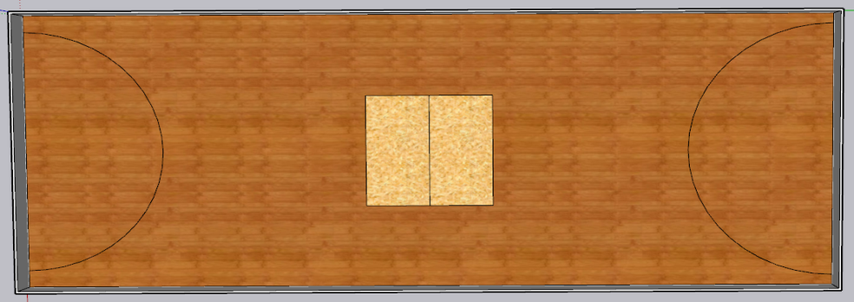

Робот
Для категории «РобоБитва VEX IQ до 1,5 кг (набор VEX IQ)» использовать только наборы конструктора VEXiq.
Для категории «РобоБитва NXT до 1,5 кг (набор NXT)» использовать только наборы конструктора NXT.
Для категории «РобоБитва EV3 до 1,5 кг (набор EV3)» использовать только наборы конструктора EV3.
На роботов не накладываются ограничения на использование каких-либо комплектующих, кроме тех, которые запрещены существующими правилами.
Вес робота не должен превышать 1,5 кг.
Расстояние от всех частей робота до поверхности поля до и во время поединка должно быть больше или равно ширине 1 балки конструктора Lego. Исключением являются только подвижные части, с помощью которых робот передвигается по полю, либо обеспечивает свою устойчивость к опрокидыванию (колёса, гусеницы или иные активные приспособления). Части робота, расположенные рядом с колёсами, с помощью которых робот передвигается по полю, на одной с ними оси и вращающиеся вместе с колёсами (например, шестерни), также считаются частью колёс.
Конструктивные запреты: запрещено использование каких-либо клейких приспособлений на колесах и корпусе робота, использование каких-либо смазок на открытых поверхностях робота, каких-либо приспособлений, дающих роботу повышенную устойчивость, например, создающих вакуумную среду, приспособления, бросающие что-либо в робота-соперника, использовать жидкие, порошковые и газовые вещества в качестве оружия против робота-соперника, легко воспламеняющиеся вещества, которые могут причинить физический ущерб рингу или роботу-сопернику.
Роботы, нарушающие вышеперечисленные запреты снимаются с Соревнований.
Участники имеют право на оперативный конструктивный ремонт между раундами (в том числе замена элементов питания), но видоизменение конструкции недопустимо.
После запуска роботов операторы должны отойти от поля. Если во время битвы, конструкция какого-либо робота была повреждена, то битва не прерывается.
На битву роботов дается одна попытка, после чего команда-победитель выходит на следующей раунд.
Непосредственно в поединке участвуют по 2 оператора из одной образовательной организации.
Битву выигрывает команда, набравшая наибольшее количество баллов.

Перетягивание груза
Участие индивидуальное. Участникам необходимо подготовить робота, способного перетянуть груз весом от 700 граммом без учета веса тележки на расстояние 1 метр. Максимальное время на попытку 60 секунд. При успешном перетягивании в следующем раунде груз будет увеличен на 200 грамм.
У робота должно быть приспособление, за что можно будет зацепить веревку.
За успешное преодоление попытки - 10 баллов, при равном количестве баллов, будет учитываться наименьшее время.
В категории «Перетягивание груза» выигрывает робот, набравший наибольшее количество баллов. За победу в попытке 10 баллов. Проигравший получает 0 баллов.
На перетягивание груза роботам дается одна попытка, после чего робот-победитель выходит в следующей раунд. Во время попытки, если робот выезжает за пределы ринга, попытка считается непройденной и робот получает 0 баллов.
Непосредственно в поединке участвуют по одному оператору из каждой образовательной организации.
Выигрывает робот, выигравший наибольшее количество раундов.

Ринг
Прямоугольный коврик из вспененного ПВХ размером 65*200 см.

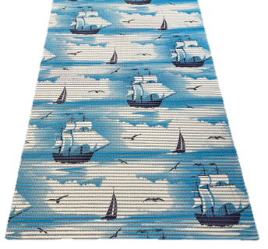

Робот
Использовать только наборы NXT, EV3, VEX IQ. На роботов не накладываются ограничения на использование каких-либо комплектующих, кроме тех, которые запрещены существующими правилами.
Вес робота не должен превышать 1 кг.
Конструктивные запреты: запрещено использование каких-либо клейких приспособлений на колесах и корпусе робота, использование каких-либо смазок на открытых поверхностях робота, каких-либо приспособлений, дающих роботу повышенную устойчивость, например, создающих вакуумную среду, приспособления, бросающие что-либо в робота-соперника, использовать жидкие, порошковые и газовые вещества в качестве оружия против робота-соперника, легко воспламеняющиеся вещества, которые могут причинить физический ущерб рингу или роботу-сопернику.
Роботы, нарушающие вышеперечисленные запреты снимаются с Соревнований.
Участники имеют право на оперативный конструктивный ремонт между раундами (в том числе замена элементов питания), но видоизменение конструкции недопустимо.
Тележка весом примерно 350 граммов

